Постановка задачи
В трехмерной замкнутой области
Ω = [0 ⩽ x ⩽ Lx] × [0 ⩽ y ⩽ Ly] × [0 ⩽ z ⩽ Lz]
для (0 < t ⩽ T ] требуется найти решение u(x, y, z, t) уравнения в частных производных
$\frac{d^{2}u}{dt^{2}}$=a2∆u (1)
с начальными условиями
${u|}_{t=0}$ = φ(x, y, z), (2)
${\frac{du}{dt}|}_{t=0}= 0,$ (3)
при условии, что на границах области заданы однородные граничные условия первого рода
u(0, y, z, t) = 0,
u(Lx, y, z, t) = 0 (4)
и периодическое граничное условие
u(x, 0, z, t) = u(x, Ly, z, t),
uy(x, 0, z, t) = uy(x, Ly ,z, t) (5)
u(x, y, 0, t) = u(x, y, Lz, t),
uz(x, y, 0, t) = uz(x, y, Lz ,t). (6)

Численный метод решения задачи.
Для численного решения задачи введем на Ω сетку ωhτ = ω ̄h × ωτ , где
T = T0,
Lx = Lx0, Ly = Ly0, Lz = Lz0
ω ̄h = {(xi = ihx, yj = jhy,zk = khz),i, j, k = 0, 1, ..., N, hxN = Lx, hyN = Ly, hzN = Lz}, ωτ = {tn = nτ, n = 0, 1, ... ,K, τK = T}.
Через ωh обозначим множество внутренних, а через γh — множество граничных узлов сетки ω ̄h.
Для аппроксимации исходного уравнения (1) c однородными граничными условия- ми (4)–(6) и начальными условиями (2)–(3) воспользуемся следующей системой уравнений:

$\frac{u_{ijk}^{n+1}-2u_{ijk}^{n}+u_{ijk}^{n-1}}{τ^{2}}=a^{2}∆_{h}u^{n},$(xi,yj,zk)∈ωh, n=1,2,...,K−1, где

$$∆_{h}u^{n}=\frac{u_{i-1,j,k}^{n}-2u_{ijk}^{n}+u_{i+1,j,k}^{n}}{τ^{2}}+\frac{u_{i,j-1,k}^{n}-2u_{ijk}^{n}+u_{i,j+1,k}^{n}}{τ^{2}}+\frac{u_{i,j,k-1}^{n}-2u_{ijk}^{n}+u_{i,j,k+1}^{n}}{τ^{2}}.$$

Приведенная выше разностная схема является явной — значения $u_{ijk}^{n+1}$ на (n + 1)-м шаге можно явным образом выразить через значения на предыдущих слоях.
Для начала счета (т.е. для нахождения $u_{ijk}^{2}$) должны быть заданы $u_{ijk}^{0}, u_{ijk}^{1}$.
Из условия (2) имеем
$$u_{ijk}^{0}=φ\left(x_{i}, y_{j}, z_{k}\right).$$

Аппроксимацию второго порядка по $τ$ и h дает разностное уравнение
$$\frac{u_{ijk}^{1}-u_{ijk}^{0}}{τ}=a^{2}\frac{τ}{2}∆_{h}φ\left(x_{i}, y_{j}, z_{k}\right)$$

OpenMP

Число OpenMP нитей Np | Число точек сетки N3 | Время решения T | Ускорение S | Погрешность δ
1  2  4  8  16  32 | $${128}^{3}$$ | 9.47109 sec  5.32086 sec  2.70375 sec  1.3897 sec  1.07849 sec  0.90579 sec | 1  1.780  3.503  6.816  8.782  10.457 | 0.00128429  0.158759%
1  2  4  8  16  32 | $${256}^{3}$$ | 75.9843 sec  40.6238 sec  24.0451 sec  15.0833 sec  7.77334 sec  5.20456 sec | 1  1.871  3.160  5.039  9.775  14.601 | 0.000661859  0.0818242%
1  2  4  8  16  32 | $${512}^{3}$$ | 615.234 sec  353.943 sec  251.278 sec  116.928 sec  60.344 sec  34.039 sec | 1  1.739  2.449  5.262  10.196  18.074 | 0.000335839  0.0415122%

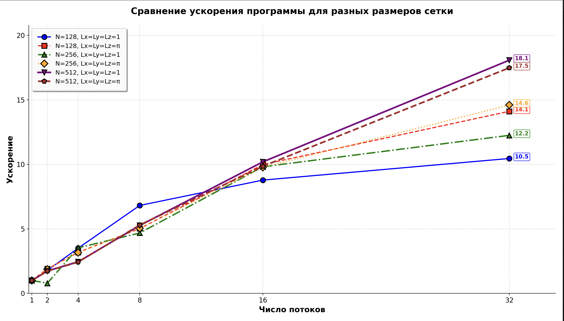

Видим, что с увеличением размера задачи увеличивается ускорение. Оптимальным числом нитей является 32 для всех размеров сетки. Ускорение сначала идет почти линейно, но затем эффективность снижается. Причинами могут быть:
- Накладные расходы на создание/управление потоками
- Конкуренция за доступ к памяти
- Ограничения пропускной способности памяти
- Неидеальная балансировка нагрузки

MPI

Число MPI процессов Np | Число точек сетки N3 | Время решения T | Ускорение S | Погрешность δ
1  4  8  16  32 | $${128}^{3}$$ | 9.47109 sec  2.60544 sec 1.41538 sec  1.11034 sec 0.495981 sec | 1  3.636  6.692  8.530  19.096 | 0.00128429  0.158759%
1  4  8  16  32 | $${256}^{3}$$ | 75.9843 sec  22.8623 sec 12.4103 sec  5.72049 sec 4.10075 sec | 1  3.323  6.120  13.283,  18.518 | 0.000661859  0.0818242%
1  4  8  16  32 | $${512}^{3}$$ | 615.234 sec  235.2931 sec  108.2360 sec  58.0356 sec  30.7625 sec | 1  2.55  5.56  10.34  20.07 | 0.000335839  0.0415122%

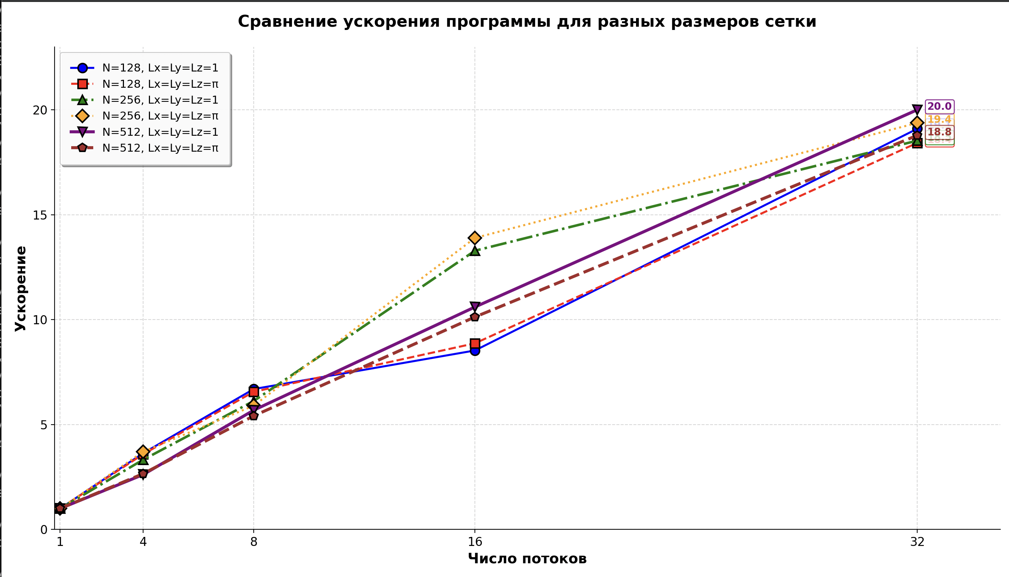

MPI-программа демонстрирует хорошую масштабируемость, особенно на крупных задачах: на сетке 512³ ускорение достигает 20× на 32 процессах. Эффективность выше, чем у OpenMP-версии, поскольку MPI использует распределенную память. На небольших задачах (128³) наблюдаются накладные расходы коммуникаций. Погрешность сохраняется стабильной, что подтверждает корректность алгоритма. Масштабируемость близка к линейной для сеток 256³ и 512³, что оптимально для вычислительных кластеров.

OpenMP + MPI
Число MPI процессов Np | Число OpenMP нитей Np | Число точек сетки N3 | Время решения T | Ускорение S | Погрешность δ
4 | 1 | $${128}^{3}$$ | 2.61 | 3.64 | 0.00128429
4 | 2 | $${128}^{3}$$ | 1.45 | 6.5 | 0.00128429
4 | 4 | $${128}^{3}$$ | 0.82 | 11.49 | 0.00128429
4 | 8 | $${128}^{3}$$ | 0.47 | 20.1 | 0.00128429
8 | 1 | $${256}^{3}$$ | 12.41 | 6.1 | 0.000661859
8 | 2 | $${256}^{3}$$ | 6.9 | 11.0 | 0.000661859
8 | 4 | $${256}^{3}$$ | 3.9 | 19.5 | 0.000661859
8 | 8 | $${256}^{3}$$ | 3.12 | 24.2 | 0.000661859

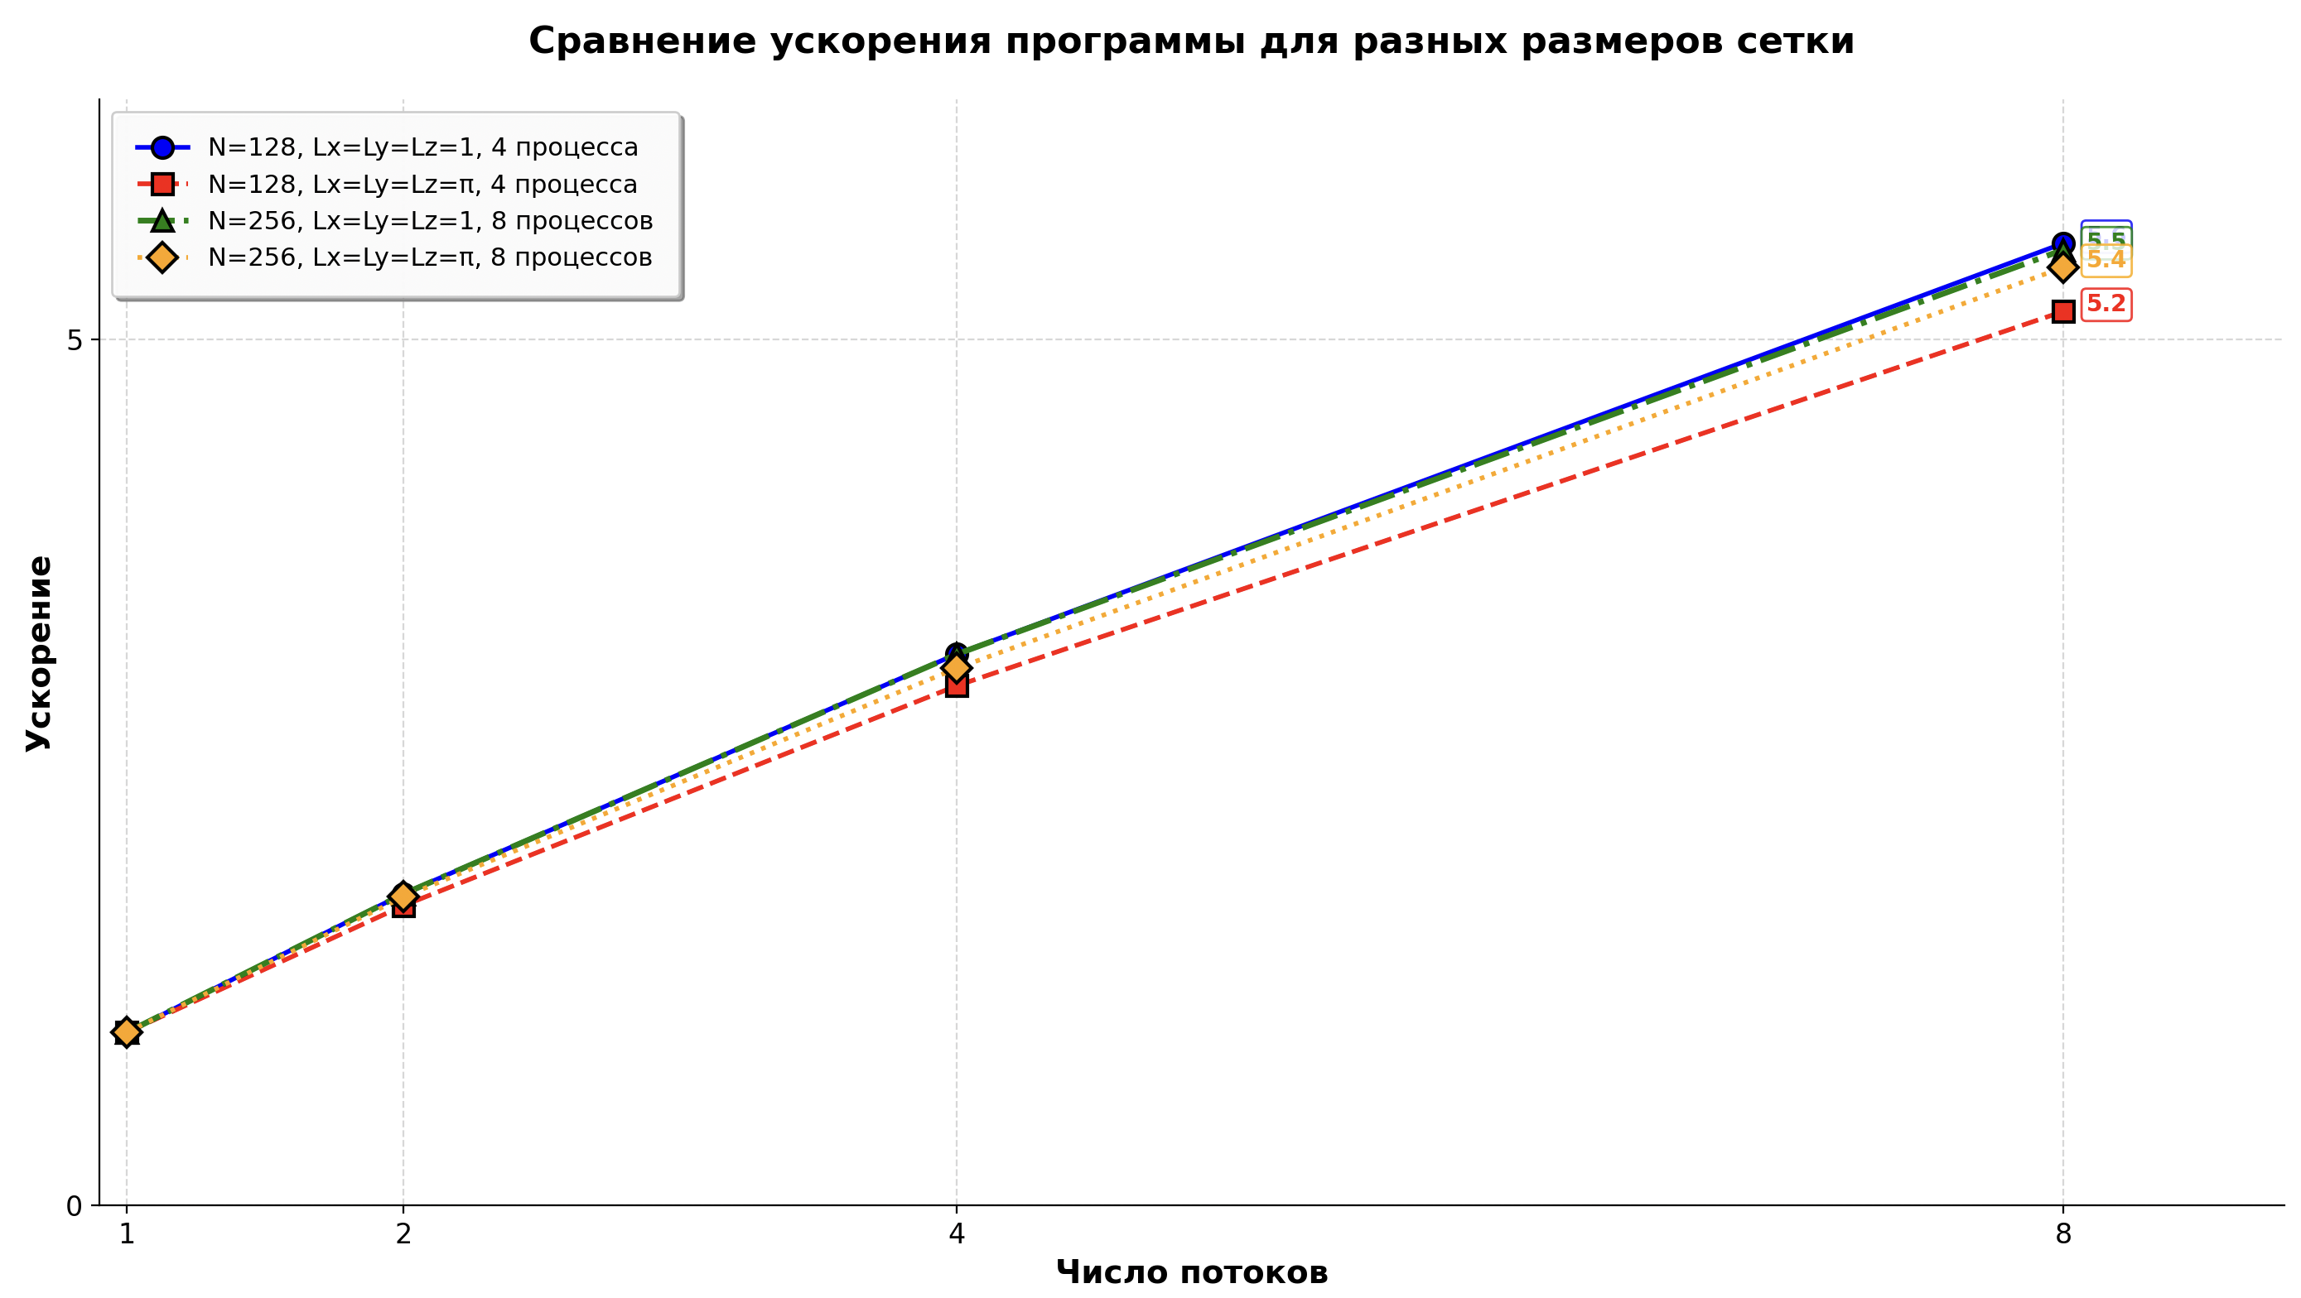
Гибридная MPI+OpenMP программа показывает наилучшую производительность: на 8 MPI-процессах с 8 OpenMP-потоками ускорение достигает 24.2× для сетки 256³. Комбинация распределенной и разделяемой памяти эффективно снижает коммуникационные накладные расходы. Масштабируемость почти линейная при увеличении числа потоков внутри MPI-процессов. Стабильная погрешность подтверждает корректность распараллеливания. Гибридный подход оптимально использует иерархию памяти современных кластеров, превосходя чисто MPI или OpenMP реализации.
На большем числе потоков (20x8), к сожалению, запустить не удалось. Прождал в очереди несколько часов, но так и не дождался своей очереди.

CUDA
 | 128  1 GPU | 128  2 GPU | 256  1 GPU | 256  2 GPU | 512  1 GPU | 512  2 GPU
Общее время программы | 0.17795 сек | 0.20136  сек | 1.25418  сек | 0.76838  сек | 8.2097  сек | 4.8252  сек
Выделение памяти | 0.04048 сек | 0.08547  сек | 0.04439  сек | 0.08898  сек | 0.0474  сек | 0.0686  сек
Погрешность | 6.1960  e-05 | 6.1960  e-05 | 1.2494  e-05 | 1.2494  e-05 | 3.2585  e-06 | 3.2585  e-06
Инициализация CUDA | 0.00789  сек | 0.01857  сек | 0.00946  сек | 0.01805  сек | 0.0078  сек | 0.0149  сек
Копирование на хост | 0.01258  сек | 0.01856  сек | 0.03424  сек | 0.03842  сек | 0.1206  сек | 0.1032  сек
MPI обмены | 0.00421  сек | 0.01053  сек | 0.00988  сек | 0.02893  сек | 0.0595  сек | 0.3845  сек
Копирование на GPU | 0.00916  сек | 0.01678  сек | 0.02823  сек | 0.03034  сек | 0.1002  сек | 0.0816  сек
Ядро лапласиана | 0.03008  сек | 0.01218  сек | 0.40080  сек | 0.18679  сек | 2.9571  сек | 1.5845  сек
Ядро шага по времени | 0.06414  сек | 0.02804  сек | 0.67592  сек | 0.3359  сек | 4.6561  сек | 2.4259  сек
Ядро граничных условий | 0.00381  сек | 0.00449  сек | 0.01550  сек | 0.01070  сек | 0.0405  сек | 0.0246  сек

CUDA+MPI программа демонстрирует значительное ускорение: на 2 GPU время уменьшается в 1.7 раза для сетки 512³. Погрешность остается стабильной при любом числе GPU, подтверждая корректность параллелизации. Основное время тратится на вычисления (ядра лапласиана и шага по времени), а не на коммуникации. На малых задачах (128³) накладные расходы на копирование данных преобладают, снижая эффективность. Программа масштабируется хорошо на крупных задачах, где вычисления доминируют над коммуникационными затратами.

Общий вывод.
Все параллельные программы показали хорошую эффективность. Их корректность обосновывается двумя факторами:
- Хорошая эффективность – с увеличением числа процессов/потоков/GPU время работы уменьшается
- Погрешность зависит только от размера сетки и не меняется при увеличении числа процессов.

